福州大学至诚学院多功能音乐厅管理规定
音乐厅是我院举行文化活动的重要场所，仅供我院在职教职工及正式注册学生进行文艺演出、教学、讲座等活动使用。请使用单位自觉遵守以下规定：
第一条 多功能音乐厅仅供院内活动使用，且活动申请内容应与实际相符；如有违反将追究负责老师责任并上报学院处理。
第二条 坚持“谁使用、谁负责”的原则，使用单位自觉遵守学院各项规定，积极防范，保障安全，如违反治安、消防安全等相关规定，使用单位须承担相应责任；
第三条 严禁吸烟、携带易燃易爆品，严禁发生任何明火行为，并注意用电安全，使用单位应配合做好相关人员的安全教育；
第四条 使用单位应爱护音乐厅内的公用设施，不得擅自拆装破坏，不得私自将音乐厅内物品及设备带出，如有损坏照价赔偿；
第五条 使用单位应保持音乐厅及接待室使用期间的环境卫生，禁带食物、饮料，不随地吐痰，不乱扔垃圾，不得随意张贴海报。
第六条 使用单位如需在场地内进行布置（如悬挂、固定等），只允许使用易清理且不遗留痕迹的工具进行场地布置，活动结束后及时清理。严禁在舞台灯架及LED屏幕上进行布置；
第七条 使用结束后，活动经办人需及时联系场地管理员并配合进行设备、安全及卫生等情况的核查；
第八条 个人贵重物品请妥善保管；如有丢失，概不负责；
第九条 本规定由图书馆负责解释；

福州大学至诚学院多功能音乐厅
使用办法及须知
音乐厅是我院举行文化活动的重要场所，仅供我院在职教职工及正式注册学生进行200人以上，400人以下的文艺演出、教学、讲座等活动使用。为合理利用场馆资源并规范管理，特制定本使用办法及须知。
一、使用办法：
1、多功能音乐厅有374坐位可供使用，考虑安全及资源合理配置，多功能音乐厅只受理200人以上，最多不超过400人的活动申请，建议370人左右最佳。
2、如需使用本厅，请至少提前三天向图书馆综合办公室（南楼405室）提交《福州大学至诚学院音乐厅院内使用申请表》（详见图书馆微信公众号或网站下载专区）进行场馆预约，申请时间为周一至周五正常工作时间，联系电话87893163 林老师；
3、若需使用厅内的仪器设备如LED屏、音响等，应提前告知工作人员并提前十分钟到场进行调试；如需外接设备请在申请表上注明，并在活动当天咨询音乐厅场地管理员；使用完毕，请告知工作人员并对场馆及设备进行还原交接；
4、使用时间：使用起止时间按实际需要进行填写，如有布置彩排需要，请在申请时间上自行预留，原则上一个晚会只接受一个时间单元彩排，请各申请单位珍惜彩排时间段（彩排时段：上午8：00—12：00，下午14：00—17：00）。

- 使用须知：
1、多功能音乐厅仅供院内活动使用，且活动申请内容应与实际相符；如有违反将追究负责老师责任并上报学院处理。
2、坚持“谁使用、谁负责”的原则，使用单位请自觉遵守学院及多功能音乐厅的管理规定，积极防范，保障安全，并服从工作人员管理；如违反治安、消防安全等相关规定，使用单位须承担相应责任。
3、如遇学院有重要会议或活动，须优先保证学院使用需要，图书馆可进行取消或调整预订。
4、使用单位必须严格按照预定时间进行活动，超过预定开门时间30分钟未到场的，工作人员有权停止使用。
5、如果使用单位要在场地内进行悬挂、固定等布置，不得污损场地内的墙体及设施，严禁在舞台灯架及LED屏上进行布置。
6、本音乐厅现有设备如下：
（1）音响(无线座麦一套4支麦;手持麦两套2支麦);
（2）舞台电脑灯；
（3）投影仪（VGA接口）；
（4）LED屏（HDMI接口）；
7、使用单位如使用设备数量超过音乐厅现有设备，则使用单位需要自备。
8、使用单位及个人应爱护音乐厅内公共设施，不得私自将厅内物品及设施带出，且未经允许不得随意调换厅内的设备；如遇故障，请及时与负责老师联系；如有丢失或损坏，需照价赔偿。
9、使用单位应保持使用期间的环境卫生，禁带食物、饮料，不随地吐痰，不乱扔垃圾，不得随意张贴海报。如使用期间产生垃圾，将垃圾丢弃至指定区域；
10、请自觉遵守《福州大学至诚学院多功能音乐厅管理规定》（详见图书馆微信公众号或网站）等其他馆内规定。

三、申请流程：
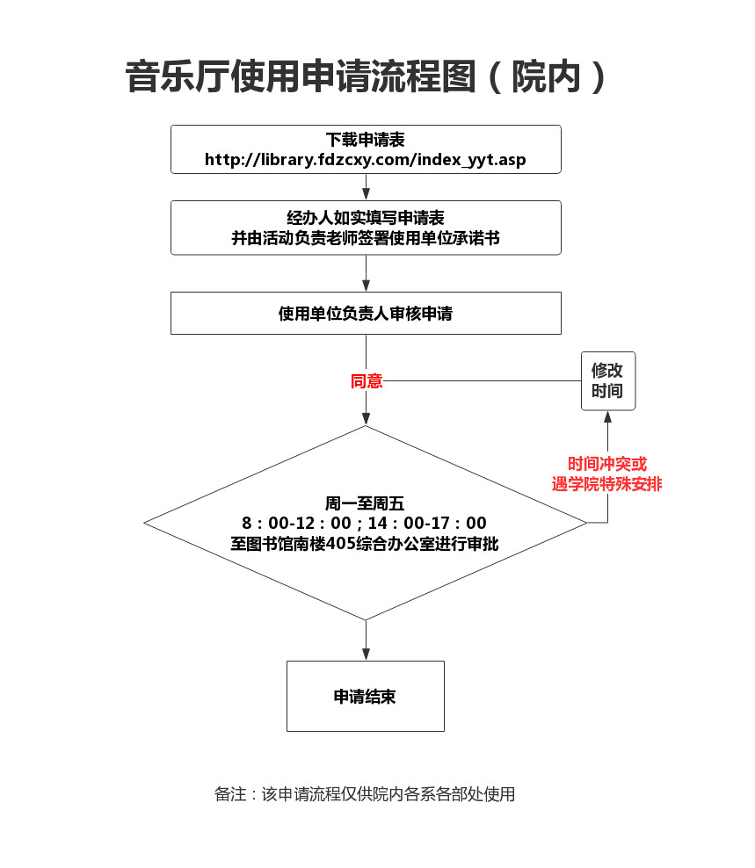

四、申请表
福州大学至诚学院音乐厅院内使用申请表
使用单位 |  | 申请日期
活动名称 |  | 人数
活动内容摘要
联系人 |  | 联系电话
使用类型 | □文艺演出 □教学 □讲座 □会议 □培训
使用时间 | 年 月 日 （ 星期 ） |  | 时间：
 | 有无会场布置及彩排需要 | □有 □无
使用设备 | □音响 □麦克风 □舞台灯 □LED屏 □投影仪 □外接
使  用  单  位  承  诺 | - 以上所填信息真实有效；  - 多功能音乐厅仅供院内活动使用，且负责老师所申请活动内容需要与实际相符，如有违反将追究其责任，并上报学院处理；  - 坚持“谁使用、谁负责”的原则，使用单位自觉遵守学院及图书馆各项规定，积极防范，保障安全，并服从工作人员管理；如违反治安、消防安全等相关规定，使用单位须承担相应责任；  - 使用单位及个人应爱护室内公用设施，不得私自将室内物品及设施带出，如有损坏照价赔偿，使用单位应承担与会人员损坏物品设施而产生的赔偿金额；  5.保证图书馆音乐厅及接待室使用期间的环境清洁、卫生，未经允许不得随意张贴海报。  活动负责老师签字：  时 间：
使用单位
负责人意见
图书馆办公室  审核确认 | 确认签字： 时间：
图书馆领导
意见
注  意  事  项 | - 本着合理利用场馆资源，多功能音乐厅只受理200人以上，400人以下的活动申请；  - 音乐厅使用申请需提前3个工作日提出，使用时间范围8：00-21：45，如有布置及彩排需要，请在申请时间上自行预留，只接受一个时间单元作为彩排，彩排时间单元：上午8：00—12：00，下午14：00—17：00；  - 咨询电话：87893163 林老师（图书馆南楼405综合办公室）；  - 如遇学院有重要会议或活动，须优先保证学院使用，图书馆可进行取消或调整预定；  - 具体使用功能及管理办法详见图书馆微信公众号或网站；

五、音乐厅平面图
